**Correction du prototype 2023**

**Section : Economie Gestion**

**Partie 1 :**

**1) Ouvrir la base de données incomplète intitulée "Gestion_Restaurant" située dans votre dossier de travail.**

**2) Ajouter à la base de données la table "SERVEUR" décrite précédemment tout en respectant les types et les propriétés cités dans la description ci-dessus.**

Menu « Créer» 🡪 « Table »

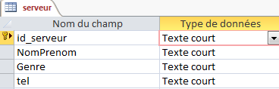

|  |  |  |  |
| --- | --- | --- | --- |
| **Id_serveur** |  | **Genre** |  |
| **NomPrenom** |  | **Tel** |  |

**NB** : Il faut définir « **Id_serveur » comme clé primaire**

**3) Insérer les données ci-dessous dans la table "SERVEUR**".

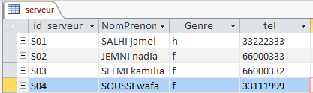

**4) Ajouter les contraintes mentionnées dans la description des colonnes des tables ci-dessus sur le champ "NbrePlats" de la table "COMMANDE".**

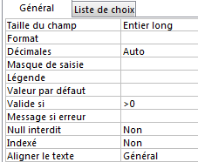

**5) Créer les relations entre les tables de cette base de données.**

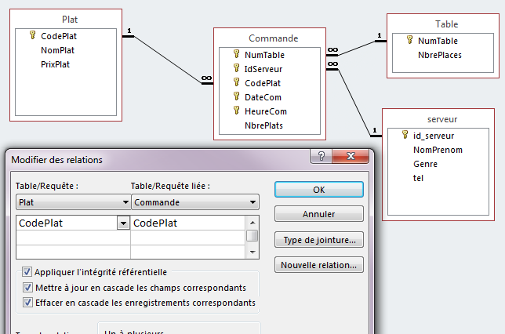

**6) Créer les requêtes suivantes :**

**R1 : Afficher les noms et les prix des plats.**

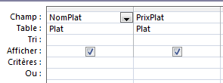

**R2** : Afficher le nom et le nombre total de chaque plat servi le "**03/01/2022**" pour la table numéro **1**.

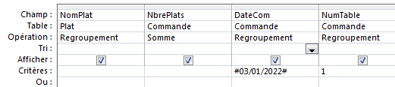

**R3** : Afficher la liste des commandes (**NumTable**, **NomPrenom**, **NomPlat**, **PrixPlat**, **NbrePlats**) servies pendant l'année 2022, triée par ordre chronologique des dates de commandes.

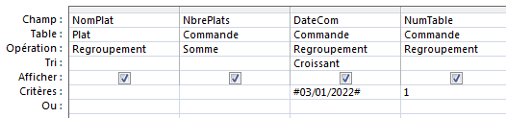

**R4** : Augmenter de **2** DT le prix du plat pour un code donné

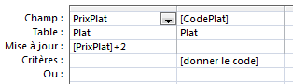

**7) Exporter, dans votre dossier de travail et sous le nom "req3.csv", le résultat de la requête R3 au format csv (point-virgule en séparateur de champ, point en séparateur décimal, page de codes : Unicode (UTF-8) et inclure les noms des champs sur la première ligne).**

**Etape1 :**

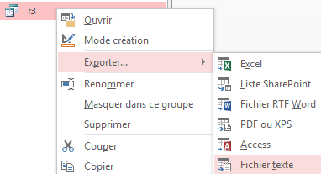

**Etape2 :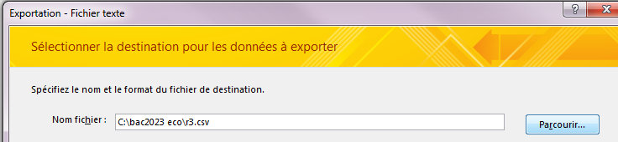  Etape3 :**

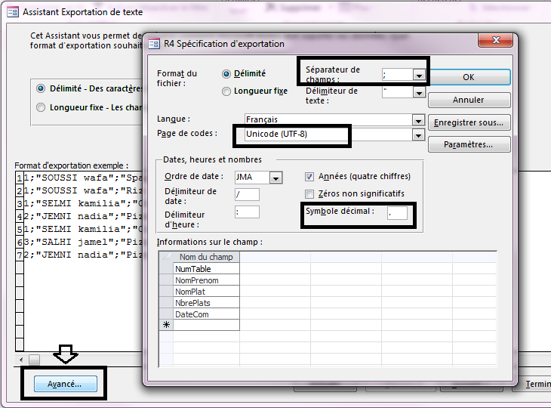

**Etape4 :**

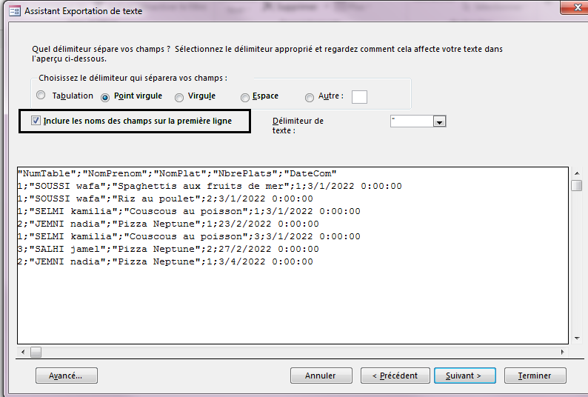

**Partie 2 :**

**2) a)d’importer, à partir de votre dossier de travail, le contenu du fichier "commandes.csv" et de le stocker dans un DataFrame à nommer "com",:**

import pandas as pd

com=pd.read_csv("commandes.csv", sep = ";")

**b) d’afficher le contenu de ce DataFrame,**

print(com)

**c) d’afficher les dimensions de ce DataFrame,**

print(com.shape)

**d) de calculer et d’afficher pour chaque commande le prix total à payer dans une nouvelle colonne à nommer "PrixTotal", sachant que :**

**PrixTotal = PrixPlat * NbrePlats**

com["PrixTotal"]=com["PrixPlat"] * com["NbrePlats"]

print(com.PrixTotal)

**e) d’afficher le montant total des commandes,**

print(com.PrixTotal.sum())

f) **De trier le DataFrame "com" dans un nouveau DataFrame à nommer "com_tri" selon l'ordre croissant des numéros des tables et l'ordre décroissant des noms des plats servis puis d’afficher le DataFrame trié.**

com_tri=com.sort_values(by =["NumTable","NomPlat"],ascending = [ True,False ])

print(com_tri)